***Работа с деформированным текстом с последующим пересказом по опорным картинкам:***

- Зима, снежная, холодная, прийти. – Пришла холодная, снежная зима.

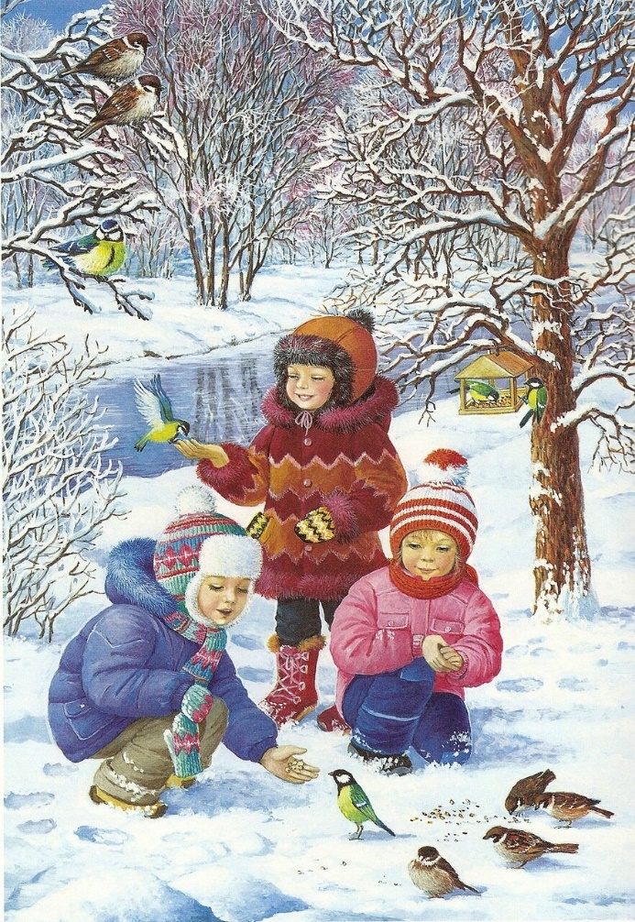- Снег, деревья, лежать, на, дома, земля –

- Птицы, крошки, не могут, снег, под, найти -

- Дети, решили, птицы, помочь –

- Дети, кормушка, большая, смастерить –

- Дети, кормушка, повесить, дерево, на –



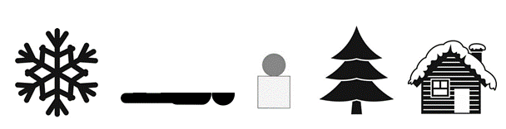







**Логопед**: Ребята, скажите, какую из этих **птиц** вы видите чаще всех остальных? *(воробья)*

Сейчас, я расскажу вам одну историю, которая приключилась с одним воробышком:

Была зима. Стояли сильные морозы. Дети в парке на снегу нашли замёрзшего воробышка. Он лежал и не двигался. Дети отогрели воробушка в руках, потом положили его в тёплую варежку и понесли домой. Дома воробышек согрелся и стал летать по комнате. Дети кормили воробышка хлебными крошками, семечками. Когда кончились сильные морозы, дети выпустили воробья на волю и повесили в парке кормушку с кормом, чтобы помочь **птицам пережить холодную зиму**.





 